報道関係各位

赤字の補足もご参照の上、《》内に当てはまる内容をご記入ください。尚、ご作成時は、《》ならびに補足・このボックスは削除してください。

《2017年xx月xx日》

《御社名》

**《製品やサービスで実現できる事、又は特徴を一言で明記》「《製品名》」を発売**

〜 《○○がより〇〇に》（企業活動にもたらす変化を具体的に補足） 〜

《御社名》（本社：○○県○○市、代表取締役：○○）は、《製品・サービスで実現できる事/特徴を一言で明記》が出来る「《名称》」を《xxxx年xx月xx日（x）》より発売いたします。

【URL】http://

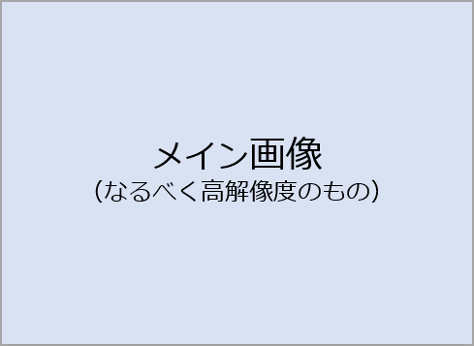

**《製品名》の3つの特徴**

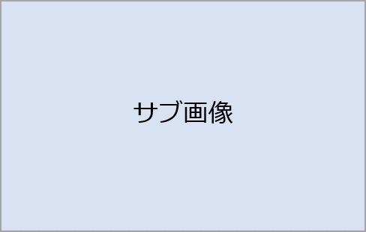１．

２．

３．

**《製品名》誕生の背景**（簡潔に記載）



**《製品名》の使い方・利用シーン**（簡潔に記載）



**【「《名称》」製品概要】（**箇条書きで記載）

価格：

販売方法：

販売店：

**《御社名》について**（主に行なっている事業や会社の成り立ちについて）

【会社概要】

会社名：

所在地：

代表者：

設立：

URL：

事業内容：

【お客様からのお問い合わせ先】

《問い合わせ先名称》

TEL：（受付時間が定まっている場合は併記）

e-mail：

【本リリースに関する報道お問い合わせ先】（メディア等からの問い合わせを受けられる方）

《御社名》、《部署名》、《ご担当者名》

TEL：

e-mail：

●参考プレスリリース

※配信等に使用の際はこれ以下を削除してください※

・株式会社サイバーセキュリティクラウド

親会社の“1契約（定額）”のみでグループ企業全てのWebサイトにセキュリティ対策が可能　サービス名を新たに「Webサイト入れ放題プラン」として提供開始！

<https://prtimes.jp/main/html/rd/p/000000053.000009107.html>

・株式会社 阪急交通社

訪日外国人4000万人時代のお助けグッズ「誰でもガイド」　言語の異なる「訪日外国人」を同時に、しかも一人で案内できる　『携帯型多言語同時ガイドシステム』発表

<https://prtimes.jp/main/html/rd/p/000000127.000007099.html>

・株式会社impactTV

店頭販促用サイネージ「14RS impactTV」新発売

<https://prtimes.jp/main/html/rd/p/000000006.000023366.html>

●PR TIMESでの配信設定時のご確認ポイント

・URLを載せる際はhttp://から全て入力しないとリンクとして認識されません。

・環境依存文字は使用不可です。

・リリースにない画像も、使用可能な物はダウンロード用にご用意いただいて問題ございません。

・画像を2枚横に並べる事が難しい場合はリリース上では1枚に繋げたものを使用してください。

その際、元の分かれた状態の素材もダウンロード用に用意するとメディアの方が使いやすいです。

・グラフや表を画像として載せる際に、調査名称や調査母数を含めてください。